Проект программы Фазенда (Первый канал). Небесные этюды
Дизайнер Надежда Носова
Просторное помещение на первом этаже превратилось в светлую гостиную-столовую с камином. Здесь поместилась и полноценная кухня. Дизайнер решила везде настелить пробковый пол – в зоне гостиной-столовой пробку с печатью, в зоне кухни – натуральную, затонированную в светлый сливочный цвет. Пробковый пол не требует дополнительного подогрева – он остается теплым на ощупь в любое время года.

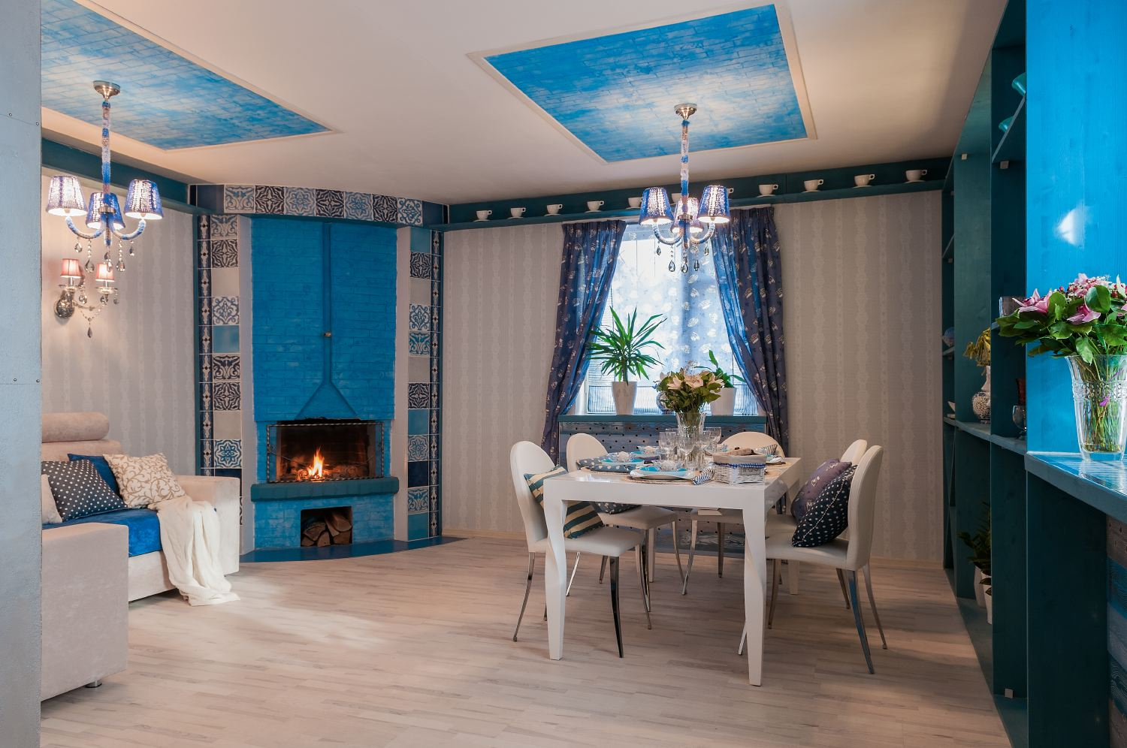

Дизайнер Надежда Носова
Закончила Институт открытого бизнес-образования и дизайна по профессии дизайн интерьера, а также London international business academy. Присвоена квалификация бакалавр искусств.


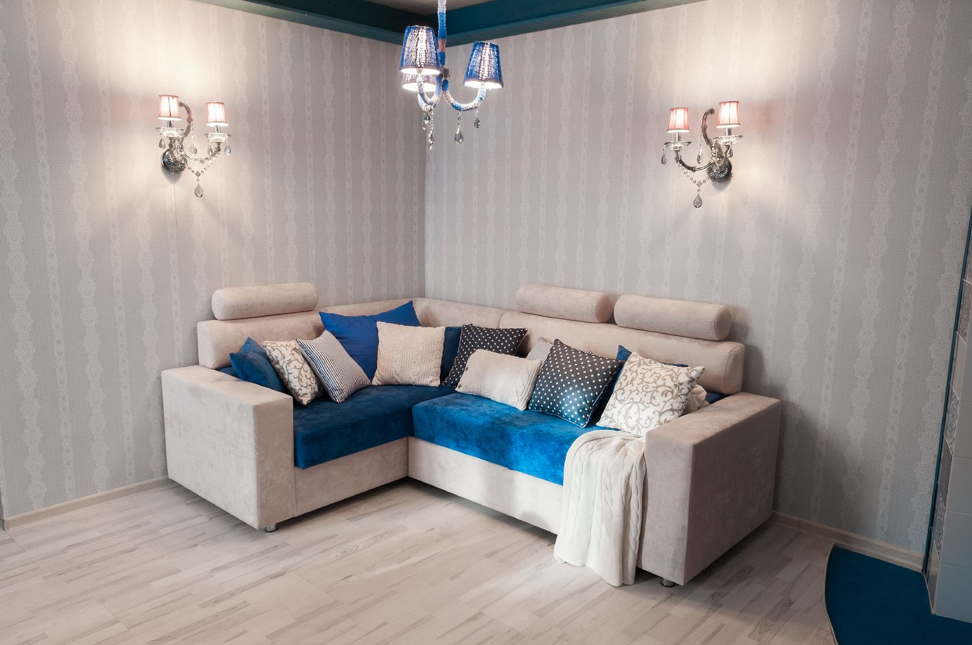

За пробковым полом ухаживать очень просто, потому можно смело выбирать его светлые оттенки даже для проходных помещений

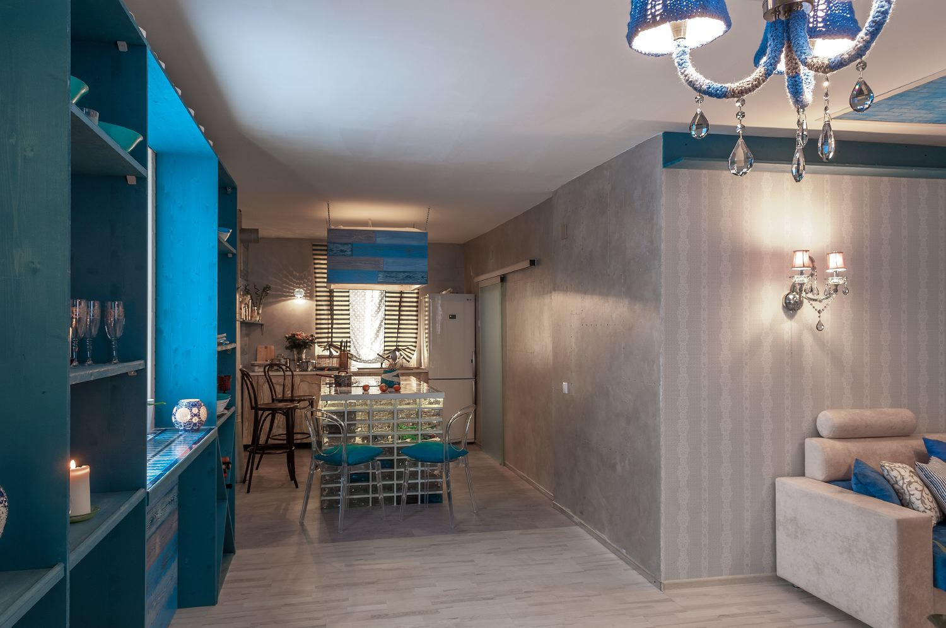

Если уложить пробковый пол на кухне, посуда будет целее!
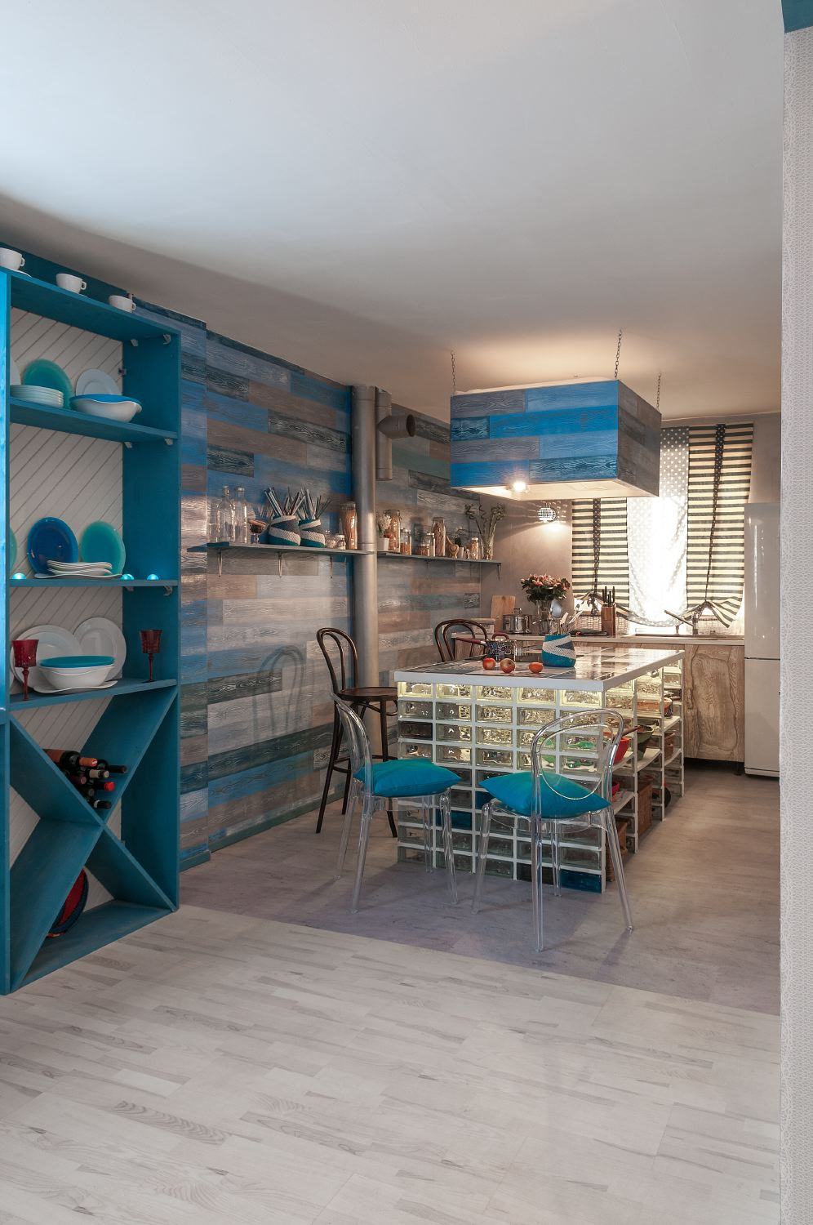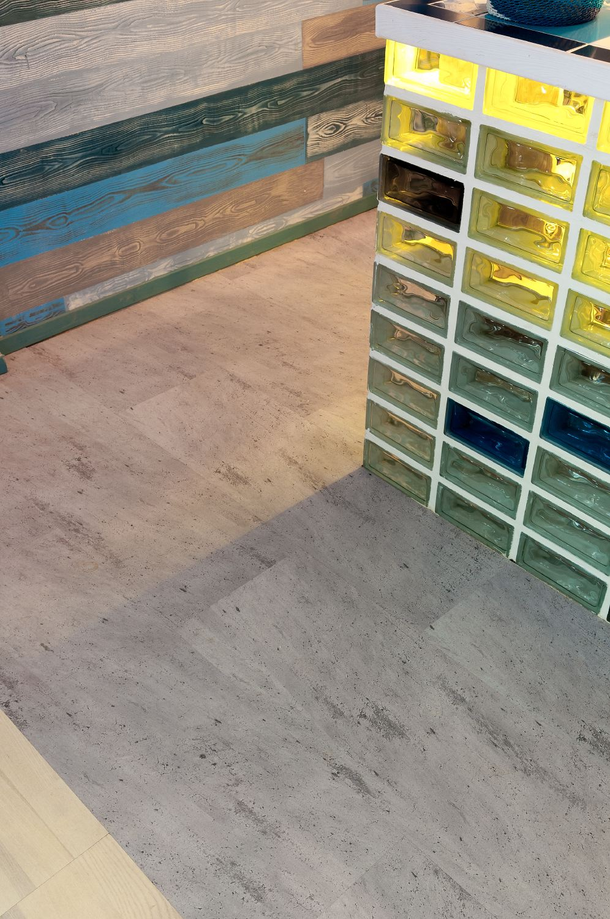

Если нужно состыковать разные дизайны пробкового пола, выбирайте пол с одинаковой толщиной плашек. Либо везде стелить замковый, либо клеевой. Тогда не придется как-то специально оформлять стыки – они будут незаметны

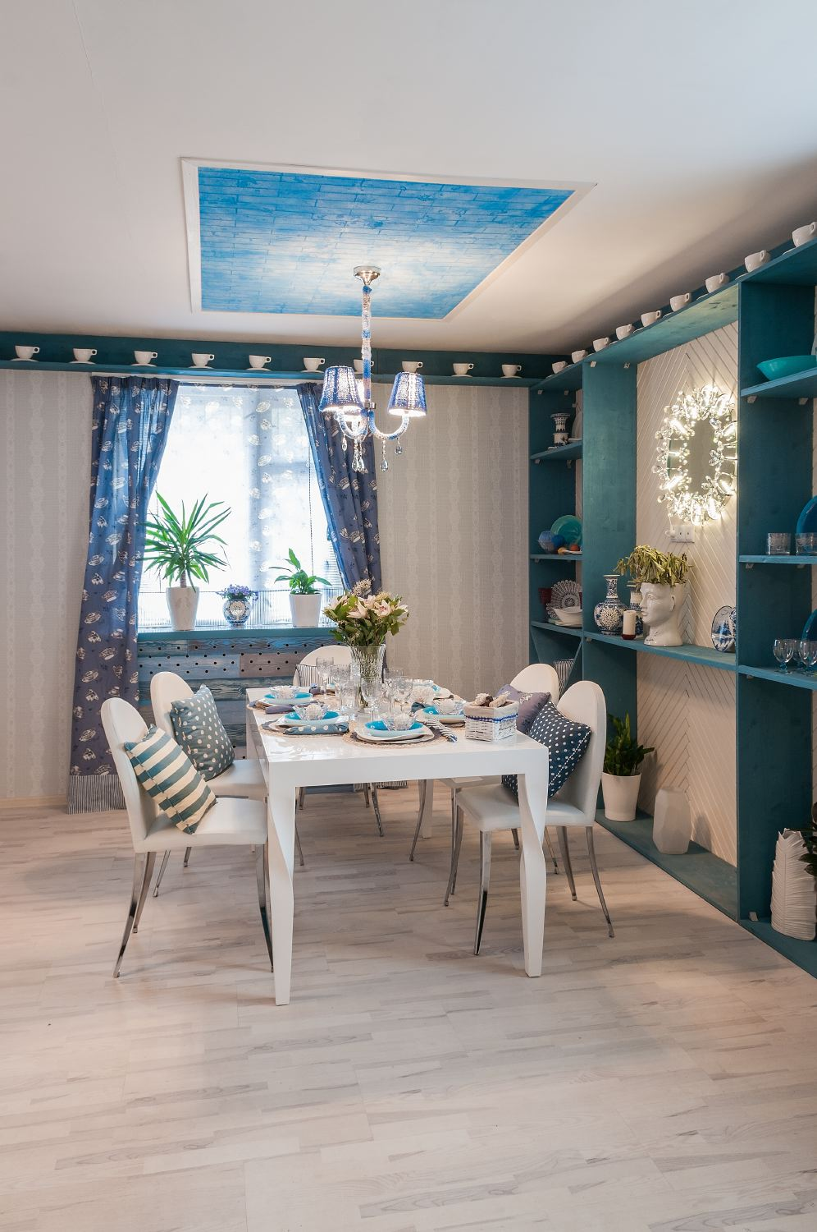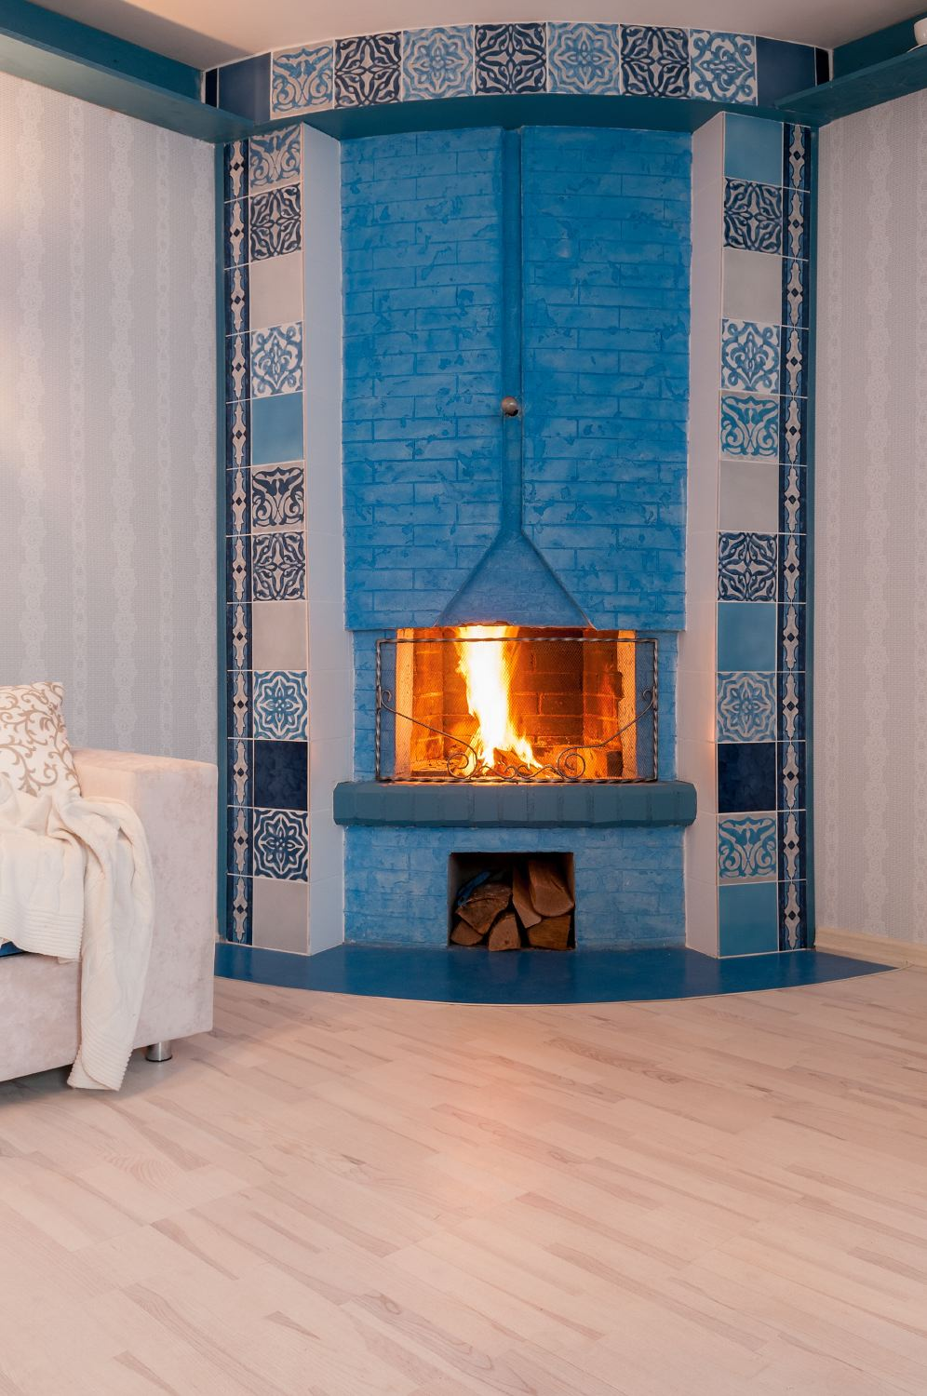

Выбранный дизайнером пробковый пол с прямой печатью выглядит как наборный трехполосный паркет. При этом укладывается так же просто как паркетная доска!

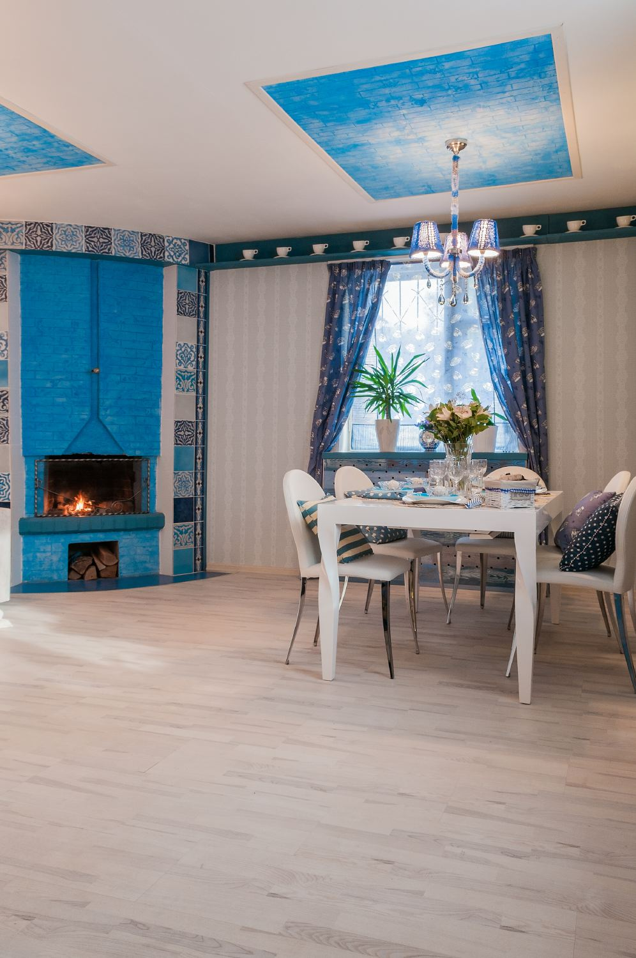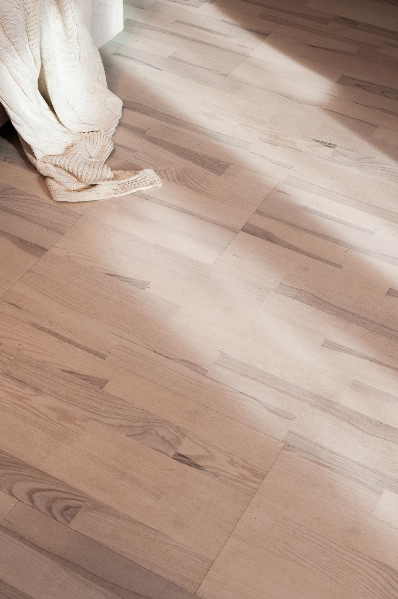

Пол из коллекции Wood, дизайн Esche Weiss

Отзыв героев
Ольга Плакситская:
Пробковые полы очень нравятся. Они тёплые, упругие. У нас недавно родился внук, и когда он падает на пробковый пол, ему не больно. Очень приятно по такому полу ходить, легко мыть.
Светло-серый цвет в зоне кухни – очень удачный. Не маркий, грязь не особенно видна. Раньше использовали ламинат, а сейчас понимаем, что пробка намного лучше по всем параметрам. Уж лучше чуть больше потратить и получить хорошее качество!

